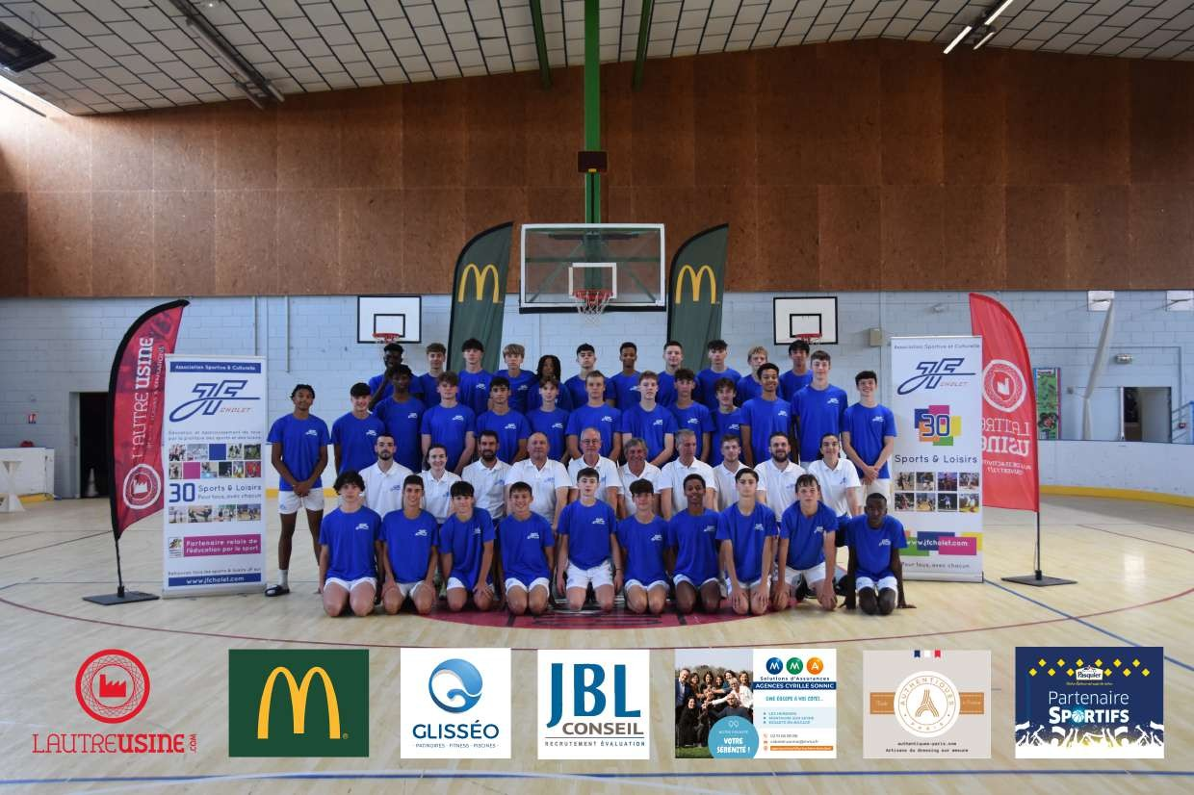

JEUNE FRANCE – CHOLET MONDIAL BASKETBALL CAMP, 2ème édition – 17-21 juillet 2023